ОТЧЕТ
о проведении мероприятий в рамках межшкольного
взаимодействия по вопросам организации и проведения ГИА и по повышению качества образования в ОО в 1-11 классах
31.01.2024 года
МБОУ СОШ 18
Дата проведения мероприятия: 31.01.2024
Название мероприятия: совместное совещание руководителей ШМО МБОУ СОШ 18 и МБОУ ООШ 19 по вопросу «Преподавание функциональная грамотность: проблемы и перспективы»
Форма проведения: очно на базе МБОУ СОШ 18
Вопросы ГИА-9 и/или ГИА-11, по повышению качества образования в ОО:
- Преподавание функциональной грамотности из опыта работы учителя МБОУ СОШ 18 М.В. Власова.
- Проблемы и вопросы при проведении федерального мониторинга математической, читательской и естественно-научной грамотности среди обучающихся 7-9 классов
Рассмотренные вопросы:
- Учитель МБОУ СОШ 18 М.А. Власов представил свой опыт преподавания функциональной грамотности в 5 классах, как отдельного учебного предмета
- Учитель начальных классов МБОУ ООШ 19 Безгодова Н.И. рассказала о своих методах преподавания читательской грамотности на уровне начального общего образования
.
Участники мероприятия (категории участников):
Категории участников | Фактическое число участников | Ф.И.О.
Заместитель директора по УВР МБОУ СОШ 18 | 1 | Тыртычная Т.А.
Заместитель директора по УВР МБОУ ООШ 19 | 1 | Тихоненко М.А.
Заместитель директора по УМР | 1 | Щамхалова М.М.
Учителя МБОУ ООШ 19 | 2 | Безгодова Н.И.,  Кузнецов С.Н.
Учителя МБОУ СОШ 18 | 7 | Злобова М.В.  Гиталенко Е.В.  Коротенко И.А.  Кузнецова С.А.  Власов М.А.  Туркова И.Г.  Лантратова А.А.
Итого | 12 человека
Фактическое число участников: 12.
Фотоотчет о проведении мероприятия:

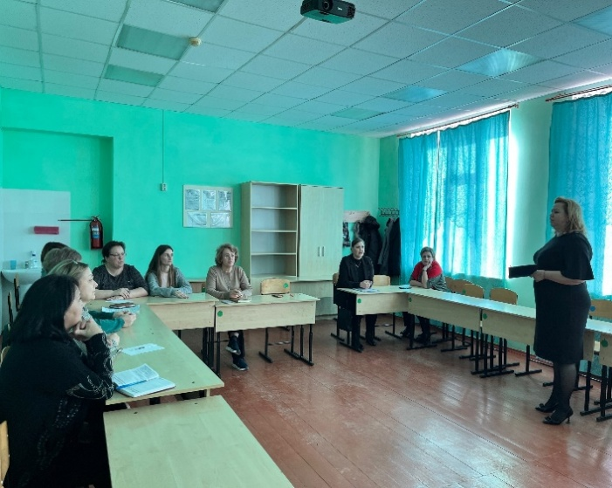 | 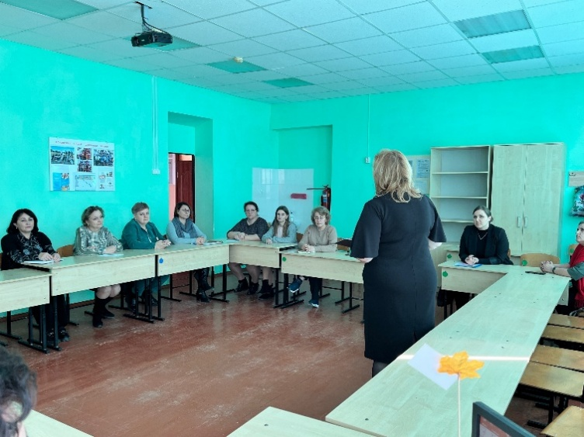
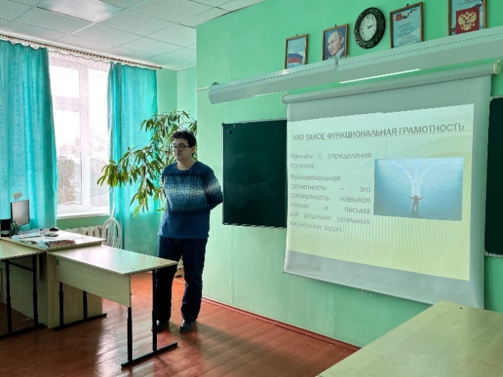 | 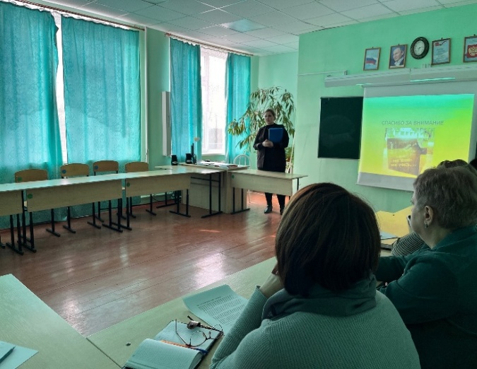

ОТЧЕТ
о проведении мероприятий в рамках межшкольного
взаимодействия по вопросам организации и проведения ГИА и по повышению качества образования в ОО в 1-11 классах
в январе 2024 года

ОО: МАОУ СОШ 29, МБОУ СОШ 30, МБОУ СОШ 26, МБОУ ООШ 25, МБОУ СОШ 27.
Дата проведения мероприятия: 24.01.2024 год
Название мероприятия: «Педагогические технологии в учебно-воспитательном процессе»
Форма проведения: обмен мнениями по возникшим вопросам.
Вопросы ГИА-9 и/или ГИА-11,по повышению качества образования в ОО: Роль современных педагогических технологий в учебно-воспитательном процессе

Рассмотренные вопросы:
1. Роль современных педагогических технологий в учебно-воспитательном процессе. (Заместитель директора по УВР МАОУ СОШ 29 Коротеева О. В.)
2. Методы, приемы и средства обучения. (Заместитель директора по УВР МАОУ СОШ 29 Коротеева О. В.)
4. Здоровьесберегающие технологии на занятиях декоративно-прикладного направления. (Заместитель директора по УВР МБОУ СОШ 30 Жеребилова Г. В.)

Участники мероприятия (категории участников):
Категории участников | Фактическое число участников | Ф.И.О.
Зам.директора по УВР | 5 | Коротеева О. В. – МАОУ СОШ 29, Жеребилова Г. В. – МБОУ СОШ 30, Лопухова Н. В. – МБОУ СОШ 26, МБОУ ООШ 25 – Шулятьева Ю. А., МБОУ СОШ 27 – Калинин Н. Н.
Учителя - предметники | 3 | Гурунян С. В., Кагермазова В. В. – учителя русского языка и литературы, Токарева О. Ю. – учитель математики.
Итого | 8 человек

Фактическое число участников: 8.

Фотоотчет о проведении мероприятия:
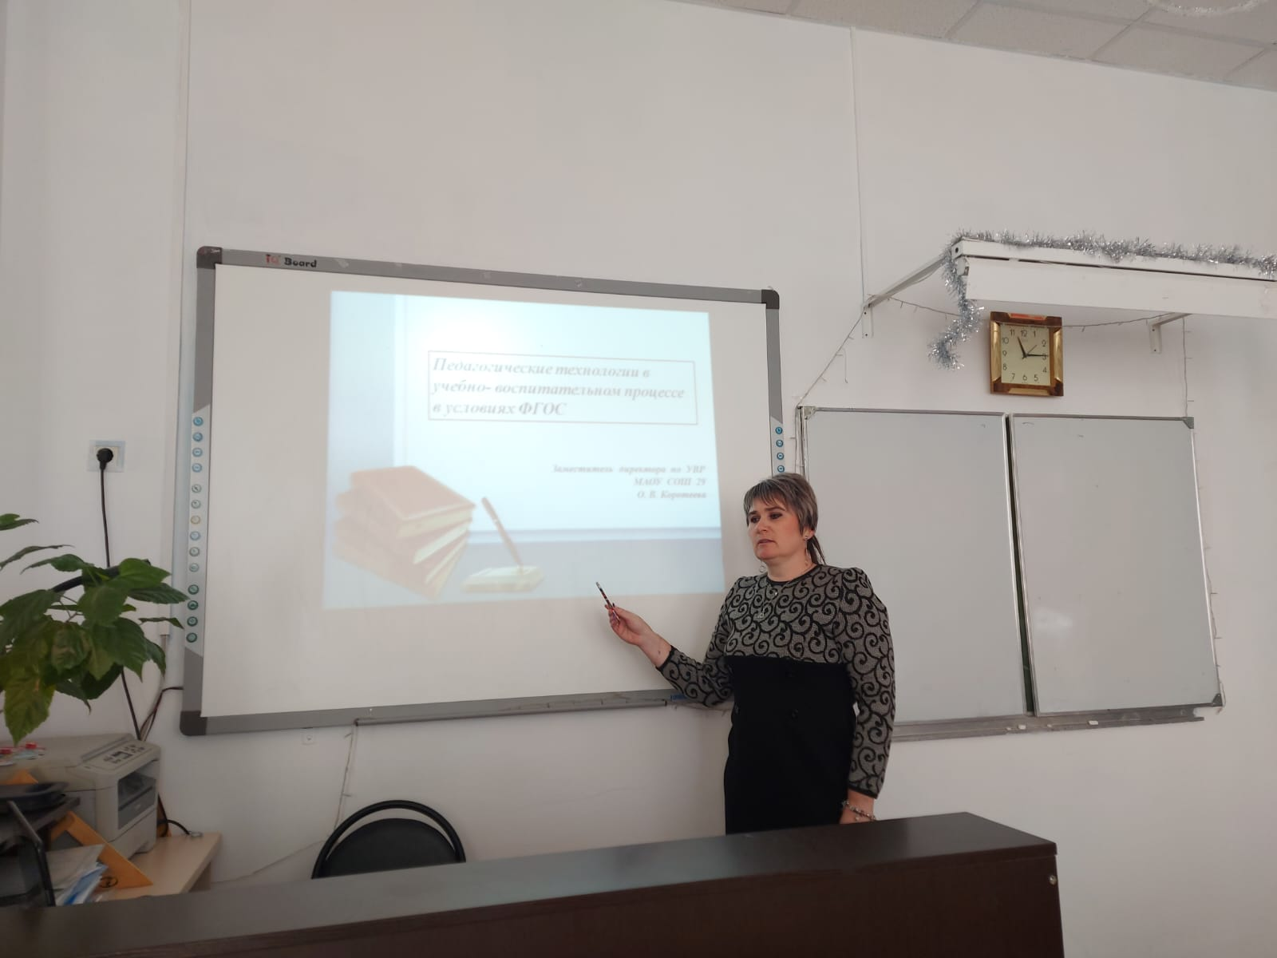
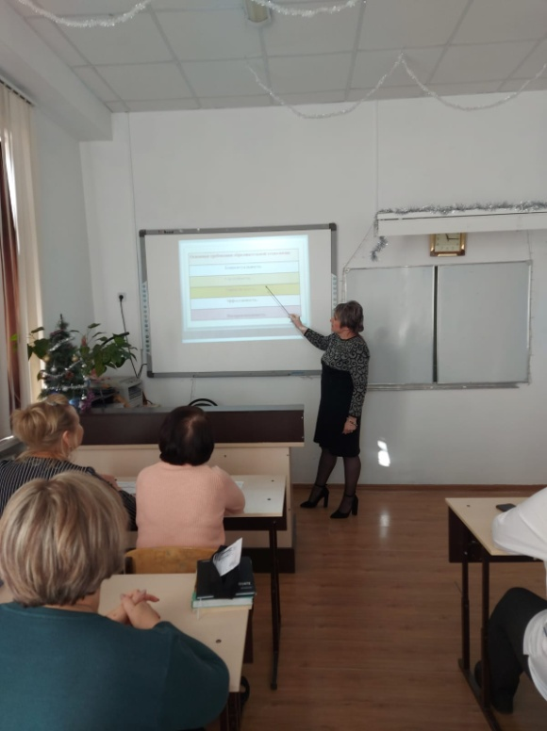
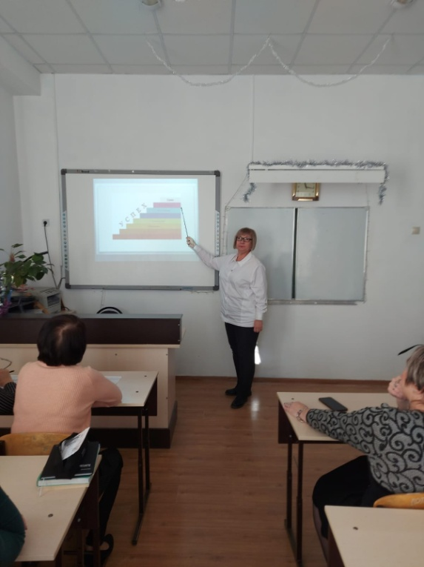

ОТЧЕТ
о проведении мероприятий в рамках межшкольного
взаимодействия по вопросам организации и проведения ГИА и по повышению качества образования в ОО в 1-11 классах
в декабре 2023 года
ОО МБОУ СОШ 12
Дата проведения мероприятия: 26.12.2023 года
Название мероприятия: «Как сдать ОГЭ по географии?»
Форма проведения: круглый стол, репетиционный экзамен
Вопросы ГИА-9 по повышению качества образования в ОО: Отработка и закрепление учащимися умений и навыков по решению типичных вопросов ОГЭ по географии 2024 года.

Рассмотренные вопросы:
1) Работа с КИМ ОГЭ по географии 2024 года.
2) Работа с бланками ОГЭ по географии 2024 года.

Участники мероприятия (категории участников):
Категории участников | Фактическое число участников | Ф.И.О.
учащиеся 9 класса МБОУ СОШ 12 | 11 | Васенко Н.А., Горская Е.А., Диденко Ю.Е., Евтушенко Л.А., Кукоба С.О., Лаврухина Д.И., Мальцева М.А., Полицковой М.А., Сиволапов А.В., Синев Е.А., Строганова М.А.
учащиеся 9 класса МБОУ СОШ 11 | 13 | Виноградов Н.В., Домбик Д.С.,Камышанов Д.А., Коломийцев А.В., Крамаренко А.А., Лободина А.И., Остапенко М.В., Паниткин М.В., Пецура Р.Н., Расщупкин Р.А., Тарасова В. А., Рубен В.И., Финк Е.Е.
педагоги МБОУ СОШ 12, МБОУ СОШ 11 | 2  2 | Васенко Е.А., Тищенко Е.Г.  Чеканова Н.М., Кошелева И.В.
Итого | 28 человек

Фактическое число участников: 28чел.
Фотоотчет о проведении мероприятия: https://mbousosh12bel.ros-obr.ru/item/1771660

